**DANH SÁCH CHỨC NĂNG**

**1.Cập nhật danh sách nhân viên: đã làm**

**2. Phân công theo kì:**

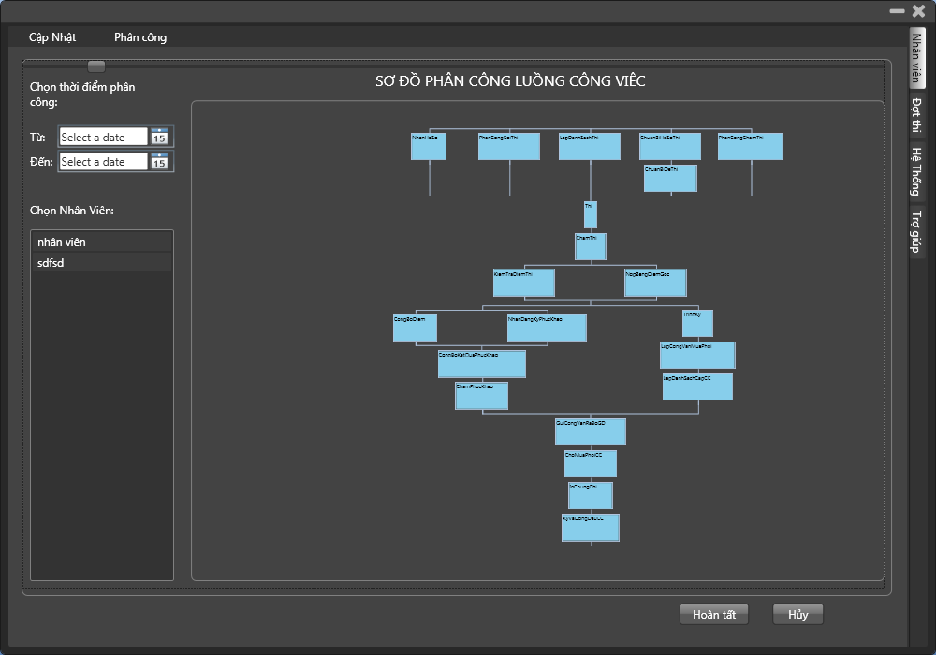

* ~~Rê lên ô công việc hiện danh sách nhân viên dc phân công cho cv đó và thời gian được phân công, nếu đọc NgayKetThuc là 1/1/9999 sẽ ghi là "về sau" (hay sao đó đại loại vậy :D). Ví dụ 1 tooltip:~~

~~Phân công cho:~~

~~Nguyễn Thị A - Từ 2/4/2010 đến về sau~~

~~Trần Văn B - Từ 3/4/2010 đến về sau~~

* ~~Thời điểm phân công từ x đến y~~
* ~~Nếu y trống được xem là phân công từ x trở về sau~~
* ~~x phải lớn hơn DateTime.Now();~~
* ~~Kết quả phân công được lưu vào bảng PhanCong, với x, y là thời gian phân công. Khi lưu sẽ chỉ lưu những giá trị có thay đổi. Ví dụ chỉ thay đổi cv NhanHoSo thì chỉ lưu lại giá trị phân công đó~~.
* ~~Chỗ chọn nhân viên hiển thị danh sách nhân viên, khi chọn bỏ qua bên phải sẽ ko mất vì có thể cho nv nào đó làm 2 cv~~
* ~~1 ô có thể drag vào nhiều lần. Khi drag vào sẻ hỏi là hủy phân công trước hay thêm vào.~~
* ~~Drag 1 nhân viên vào ô a 1 lần sẽ đem vào phân công, drag lần 2 vào đúng ô đó sẽ hỏi ng ta là đã phân công rồi, kiu người ta là click yes để xóa nhân viên khỏi phân công đó và no để thôi.~~
* Khi lưu sẽ lưu dạng cập nhật.Nghĩa là, ví dụ trong bảng phân công có

Ma4nv: 1

Macv: 1

NgayBatDau 2/4/2010

NgayKetThuc 23/6/2010

thì đến ngày 23/6 sẽ xóa cái dòng này và ko cho phân công nữa

~~đồng thời, giả sử ngày 12/5 sửa lại giá trị là~~

~~manv: 1~~

~~Macv: 1~~

~~NgayBatDau: 12/5~~

~~NgayKetThuc:1/1/9999 (nghia là forever)~~

~~thì sẽ xóa edit lại dòng cũ như vậy~~

Đồng thời, vào ngày 22/6 trong mục Inbox (sẽ làm sau) sẽ cho người ta 1 thông báo phân công lại vì sắp hết hạn phân công cho nhân viên đó

**sql:**

~~Hiển thị lên trên wf view:~~

*~~Select nv.tenNV, pc.ngayApDung, pc.ngayHetHan~~*

*~~from NhanVienThuaHanh nv, PhanCong pc, CongViec vc~~*

*~~where pc.maNV=nv.maNV and pc.maCV = cv.maCV and cv.tenCV = ?~~*

~~Kiểm tra nhân viên đó đã được giao việc đó chưa. Input: mã cv, mã nv. Return 1: có, 0: ko có~~

~~Delete 1 row trong bảng PhanCong. Input: Input: mã cv, mã nv.~~

~~Kiểm tra:~~

*~~select *~~*

*~~from PhanCong pc~~*

*~~where pc.maNV=? and pc.maCV=? and pc.ngayApDung =? and pc.NgayHetHan =?~~*

~~Delete:~~

*~~delete from PhanCong pc where pc.maNV=? and pc.maCV=? and pc.ngayApDung =? and pc.NgayHetHan =?~~*

**3. Phân công theo đợt thi**

~~Như trên nhưng khác câu sql khi hiển thị và phải lưu xuống bảng TienDo: (chỗ này trong tooltip ko hiển thị thời gian phân công)~~

Hiển thị lên Wf:

*Select nv.tenNV*

*from NhanVienThuaHanh nv, TienDo td, CongViec cv, DotThi dt*

*where td.maNV = nv.maNV and td.maCV = cv.maCV and td.maDT = dt.maDT and dt.tenDT = ? and cv.TenCV = ?*

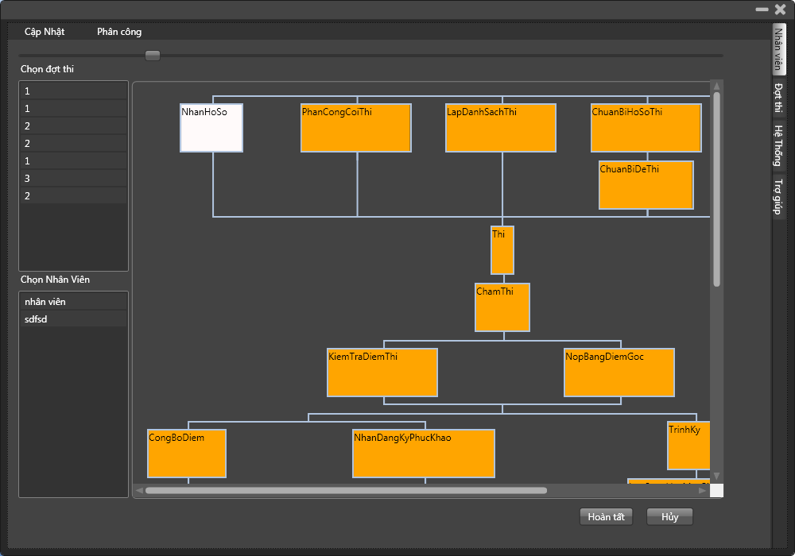

**4. Cập nhật đợt thi:** y chang cập nhật nhân viên: lấy list của bảng DotThi

**5. Thống kê tổng quát:**

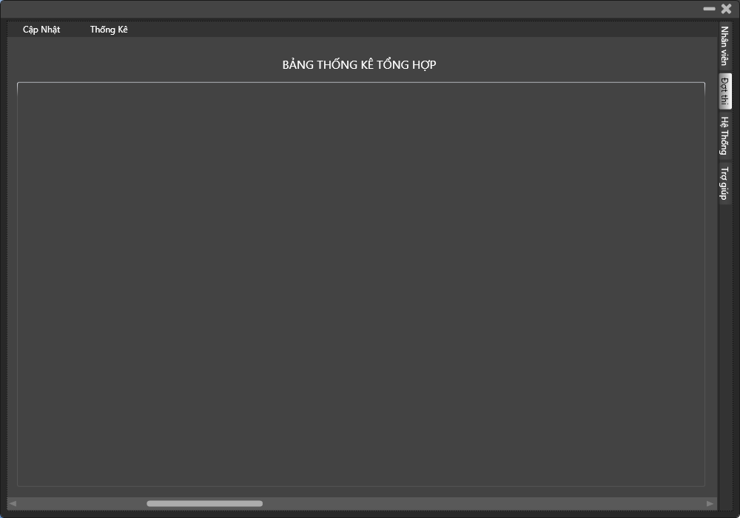

Chức năng này em chưa nghĩ ra, để xong hết mấy cái kia, em nghĩ từ từ

**6. Thống kê chi tiết:**

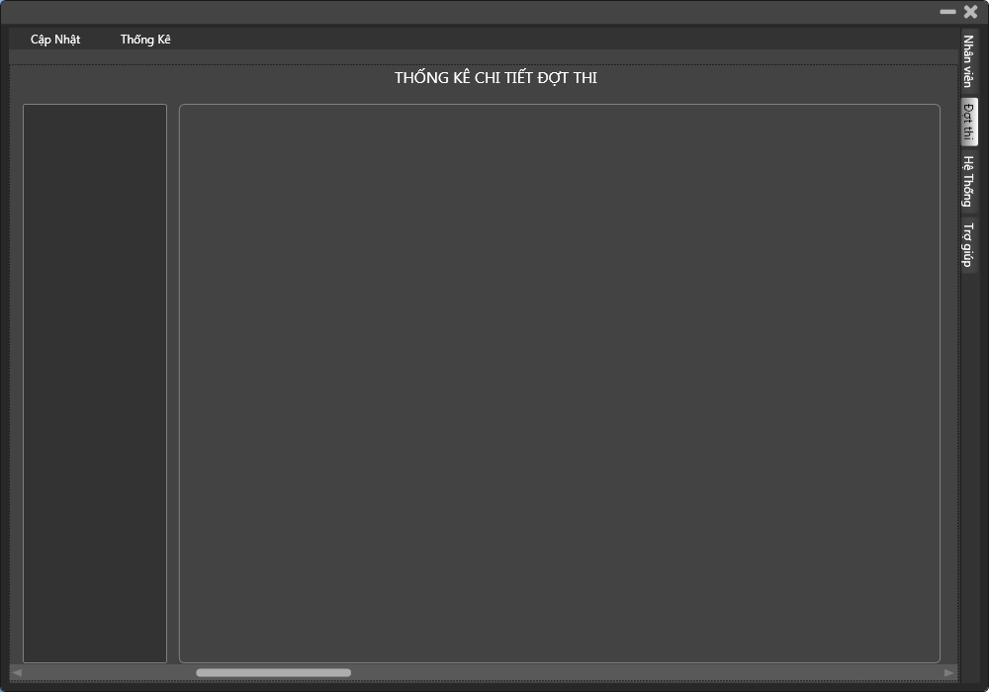

Bên trái hiện ds Đợt Thi (chỉ hiện những đợt thi nào có ngày :

select dt.tenDT

from DOTTHI dt, TienDo td

where td.maDT = dt.maDT and td.ngayKetThucThucTe <= GetDate() and td.maCV in

(select cv.maCV

from CongViec cv

where cv.ngayKetThuc = (select MAX(cv2.ngayKetThuc) from CongViec cv2))

Bên phải thì là 1 cái đống thống kê hiện lên, chắc có mẫu sẵn từ file xml hay sao đó load lên. Em chưa nghĩ ra.

**7.Thống kê so sánh**

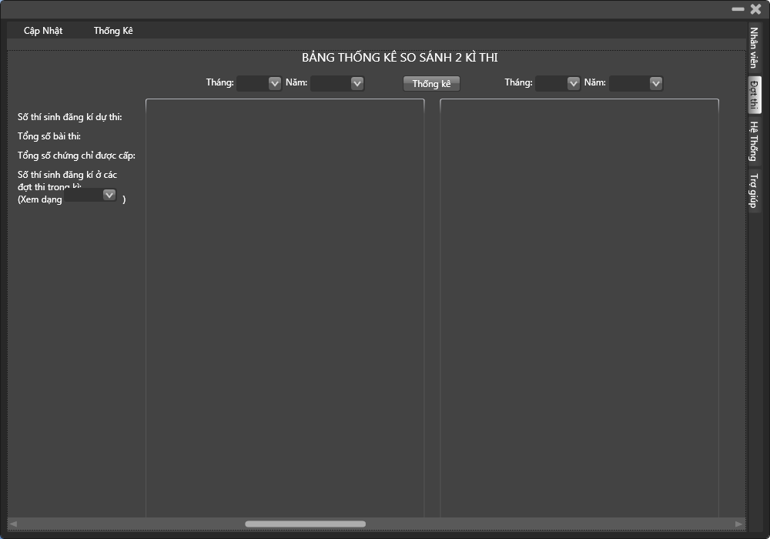

Bên trái cùng là list những thứ cần thống kê (hiện em để tạm hà, một số xem dạng biểu đồ cho phép người ta chọn tự động loại biểu đồ)

ở trên chọn 2 cái tháng và năm, click cái thống kê nó sẽ lấy những đợt thi thực hiện trong tháng năm bên trái đem tổng hợp hiển thị kết quả bên trái, hiển thị song song với các tiêu chí thống kê

Tương tự bên phải

Cái chứng năng này em chưa để đúng control á, khi code thấy sai có thể sửa nha :(

**8. Gantt**

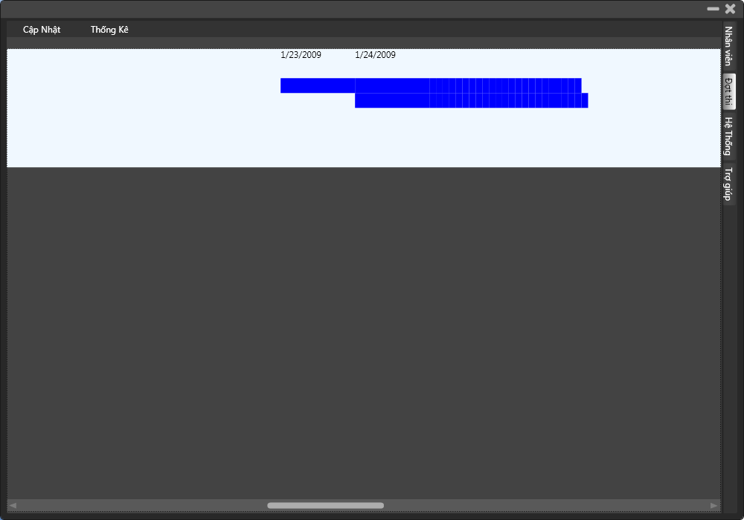

Cái này đề cập rồi hen

Cái list đợt thi lần này chỉ hiển thị những đợt thi còn đang thực hiện dở dang thui, sửa lại câu sql là

select dt.tenDT

from DOTTHI dt, TienDo td

where td.maDT = dt.maDT and td.ngayKetThucThucTe <= GetDate() and td.maCV in

(select cv.maCV

from CongViec cv

where cv.ngayKetThuc = (select MAX(cv2.ngayKetThuc) from CongViec cv2))

**9. cái tab hệ thống**: ngày mai em sẽ build trang đó rồi update sau

**10. Trang Nhân Viên:**

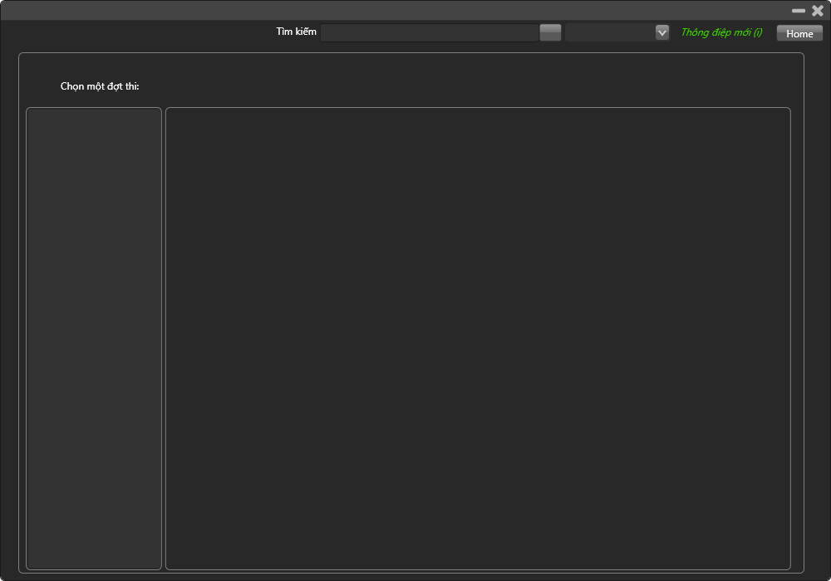

~~Cái mục tìm kím để chơi thôi,~~

~~Cái thông điệp mới em để đó để mốt làm cái chức năng thông báo~~

~~Cái button Home click để ra lại cái trang này thui~~

Cái bên trái hiển thị danh sách các đợt thi mà có dính tới thằng user đang login mà còn chưa thực hiện xong. (SQL)

select dt.tenDT

from DOTTHI dt, TienDo td, NhanVienThuaHanh nv

where dt.maDT = td.maDT and td.maNV = nv.maNV and nv.tenDangNhap = @ tenDangNhap and DateAdd(d, (select max(cv.ngayKetThuc) from CongViec cv), dt.ngayThi) >= GetDate()

Bên phải hiển thị wf view tương ứng, trong đó, những cái cv nào mà thằng user tương ứng không có quyền nó sẽ ko dc đụng tới (freeze)

~~còn lại nó đụng dc thì ok (cái đụng dc hay ko còn tùy vô cái đợt thi dc chọn)~~

chọn 1 đợt thi thì wf view tương ứng hiện lên với thông tin tương ứng (cái mà phải chuột ra thằng nhỏ nhỏ kế bên đó. tooltip là phải chuột biết thêm chi tiết. Click dzô sẽ có cái tool tip

Trong này:

Những cái ko dc đụng cho nó màu xám nhạt đậm khó nhìn

những cái chưa chạy thì hiện màu xám, đang chạy xanh dương, chạy rồi xanh lá, đang chạy chưa xong nhưng có risk thì màu cam (risk lát nói)

cái tool tip có mấy button start, finish, update: khi click start 1 lần thì start cái activity tương ứng (phần này thuộc về Windows Worflow foundation, gọi thằng bình làm) và database sau đó ko click start dc nữa. Click update thì cho nó update 1 số thông tin bằng cách hiện child window cho điền thông tin ( em làm sau, gần tới gọi em biết em làm); ngoài button ra thì có thêm thông tin mà nó update cũng hiện trong cái tooltip này. khi stop thì cho cái activity tương ứng hoàn tất (lưu lại trong wf và database)

khi start lưu lại database bản tiến độ với dợt thi, cv, nhân viên tương ứng update giá trị ngayBatDauThucTe là ngày thằng nhân viên click start. khi stop tương tự. lưu ngayKetThucThucTe

thông tin cần update: tổng khối lượng cv, khối lượng cv hoàn thành (bảng TienDo, ghi chú (bảng GhiChu)

select dt.tenDT

from DOTTHI dt

where DateAdd(d, (select min(cv.ngayBatDau) from CongViec cv), dt.ngayThi) < GetDate()

select dt.tenDT

from DOTTHI dt

where DateAdd(d, (select min(cv.ngayBatDau) from CongViec cv), dt.ngayThi) >= GetDate() and DateAdd(d, (select max(cv.ngayKetThuc) from CongViec cv), dt.ngayThi) < GetDate()

select dt.tenDT

from DOTTHI dt, TienDo td

where td.maDT = dt.maDT and td.ngayKetThucThucTe > GetDate() and td.maCV in

(select cv.maCV

from CongViec cv

where cv.ngayKetThuc = (select MAX(cv2.ngayKetThuc) from CongViec cv2))

**11. Một số ghi chú:**

*a. Inbox*: sẽ thêm sau cho cả trang quản lý: giao diện tương tợ mấy cái mail: bên trái list những messge, cho người ta del. Bình thường chưa đọc in đậm, click vô rồi thì in thường, mấy cái in đậm thì sẽ là những cái chưa đọc, đếm có bao nhiêu thì ghi ở bên menu tương ứng (vd: Inbox(12))

Inbox: những cái sau sẽ thêm vào inbox:

-Nhắc start 1 activity nào đó (1 ngày trc khi nó nên dc start)

- nhắc kết thúc 1 activity nào đó ( 1 ngày trc khi dc stop

- nếu tới ngày mà chưa start/stop thì nhớ nhắc thêm nữa/

-mỗi ngày update 1 lần

- cái activity nào có risk cao mà chưa hoàn thành sẽ nhắc

*b. Vụ risk:* một số activity nào có risk cao? em sẽ xem lại cho anh biết. Khi nó là risk mà gần tới ngày xong mà chưa xong thì màu cam, hoặc khối lượng cv hoàn thành <<tổng kl công việc thì cũng xem là risk

*c. màu:*

với thằng nhân viên: cv ko có trách nhiệm của mình màu xám đậm

ngoài ra còn lại:

cv chưa dc làm thì xám nhạt

đang làm xanh dương

đang làm mà có risk thì cam

làm xong màu xanh lá